**Vodík**

**Prvý prvok v PSP** Protónové číslo 1 zapíšeme to: _______________

* latinský názov **hydrogenium** (tvoriaci vodu)
* Je bezfarebný **plyn** bez chuti a zápachu
* prvok s najmenšou hustotou
* v jadre má jeden protón a v obale jeden elektrón.
* 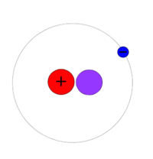**v zmesi so vzduchom je výbušný!**
* tvorí dvojatómové molekuly – píšeme ______
* najrozšírenejší prvok vo vesmíre.
* na Zemi sa vyskytuje len v zlúčeninách.
* je „palivom“ hviezd.
* je to významný biogénny prvok (C,T,B...)

**Vodík a jeho využitie:**

* dôležitá priemyselná chemikália, zlučuje sa takmer so všetkými prvkami.
* ***vyrába sa zo zemného plynu alebo elektrolýzou vody***
* používa sa na stužovanie rastlinných tukov *(ktoré sú za normálnych okolností kvapalné).*
* používal sa ako náplň do vzducholodí - problém - explózie
* používal sa ako palivo do raketoplánov.
* je vynikajúcim palivom, spaľovanie vodíka je najčistejšie a účinnosť je najvyššia.

Vodík ako palivo budúcnosti:

Vozidlo je vybavené elektromotorom, ktorý je poháňaný vďaka palivovým článkom, v ktorých dochádza k premene vodíka na elektrickú energiu. Nákladné vozidlá alebo autobusy s palivovými článkami majú ešte navyše akumulátory - budú tak hybridné. Batéria dokáže prispieť energiou v prípade potreby vyššieho výkonu a naopak uchová energiu získanú napríklad pri brzdení.

Hlavnou výhodou používania vodíkovej technológie sú nulové emisie. Nákladné vozidlo alebo autobus produkuje iba vodu. Navyše vodík, potrebný k prevádzke, je vytváraný z obnoviteľných zdrojov.

|  |
| --- |
| **Vodík vzniká pri chemickej reakcii zinku s kyselinou chlorovodíkovou.** |

Príprava vodíka:

**Pomôcky a chemikálie:** stojan, držiak, skúmavky, kahan, zápalky, granulovaný zinok, kyselina chlorovodíková (10%)

**Postup:**

* Do skúmavky v držiaku v stojane dáme niekoľko granuliek zinku a pridáme asi 10 ml kyseliny chlorovodíkovej.
* Unikajúci vodík zachytíme do skúmavky otočenej hore dnom (asi 20 sekúnd). Skúmavku palcom uzavrieme.
* 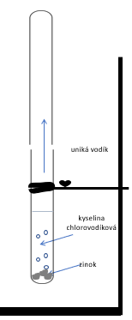Skúmavku priblížime k zapálenému kahanu, plyn vypustíme.

|  |
| --- |
| **Vodík vzniká pri chemickej reakcii zinku s kyselinou chlorovodíkovou.** |

Príprava vodíka:

**Pomôcky a chemikálie:** stojan, držiak, skúmavky, kahan, zápalky, granulovaný zinok, kyselina chlorovodíková (10%)

**Postup:**

* Do skúmavky v držiaku v stojane dáme niekoľko granuliek zinku a pridáme asi 10 ml kyseliny chlorovodíkovej.
* Unikajúci vodík zachytíme do skúmavky otočenej hore dnom (asi 20 sekúnd). Skúmavku palcom uzavrieme.
* Skúmavku priblížime k zapálenému kahanu, plyn vypustíme.